|  |  |
| --- | --- |
| Gerb-BMSTU_01 | **Министерство науки и высшего образования Российской Федерации**  Калужский филиал  федерального государственного бюджетного  образовательного учреждения высшего образования  ***«Московский государственный технический университет имени Н.Э. Баумана (национальный исследовательский университет)»***  ***(КФ МГТУ им. Н.Э. Баумана)*** |

|  |  |
| --- | --- |
| Предмет: Аналитическая Геометрия |  |
| Подготовил студент гр. ИУК4-1\_Б: Беседин А.В. |  |

**Тема №27: Обратная матрица. Алгоритм нахождения обратной матрицы.**

**Обратная матрица** - это матрица, которая при умножении на исходную матрицу дает единичную матрицу.

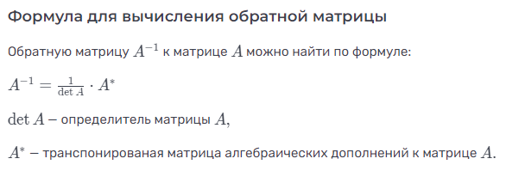

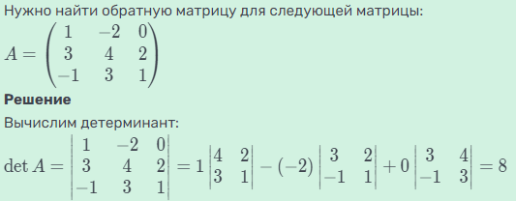

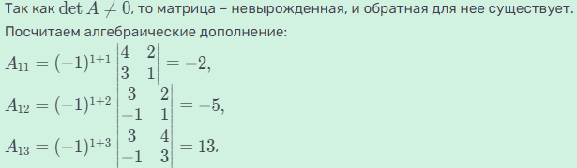

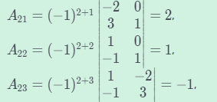

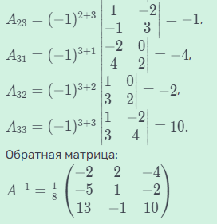

Чтобы избежать **ошибок**, необходимо сделать проверку: для этого нужно посчитать произведение первоначальной матрицы на конечную. Если в результате получится единичная матрица, то вы нашли обратную матрицу безошибочно.